千叶大学TOPD顶尖设计专业项目
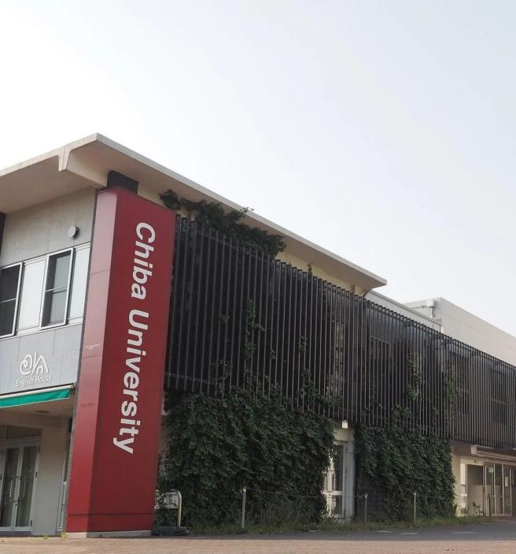
一、学校介绍
千叶大学（英文：Chiba University），诞生于1949年，是一所本部设置在日本千叶县千叶市稲毛区的知名研究型综合国立大学。千叶大学工学设计部（Department of Design Chiba University)是全日本最早开设的工业设计教学研究单位。培养了大量工业设计人才，活跃在日本企业、学界的工业设计领域。

二、项目介绍
为进一步加强和推动世界主要国家间的高等教育交流，培养国际化高端人才，千叶大学工学部特此开设了Top-Design专业学期课程。参加该项目的学生将以千叶大学工学部【特别听讲生】身份赴日学习。在零距离触感世界顶尖设计理念的引导下，深化领略和学习艺术与科技融合的巧妙构思。所有课程均采用英文授课，以【演习形式】的授课模式分成全新的设计小组。学生根据老师设置的课题通过进行头脑风暴、实际设计、动手操作，最终完成作品。在学习期间，中国学生也将有同千叶大学在校本籍学生共同学习，互动交流的机会。最终通过考核后，千叶大学会给予中国学生20学分作为该阶段学习的认可,并颁发官方成绩单和结业证书。从2022年度起，项目从千叶县校区移至千叶大学位于东京都内的墨田校区。

三、课程内容
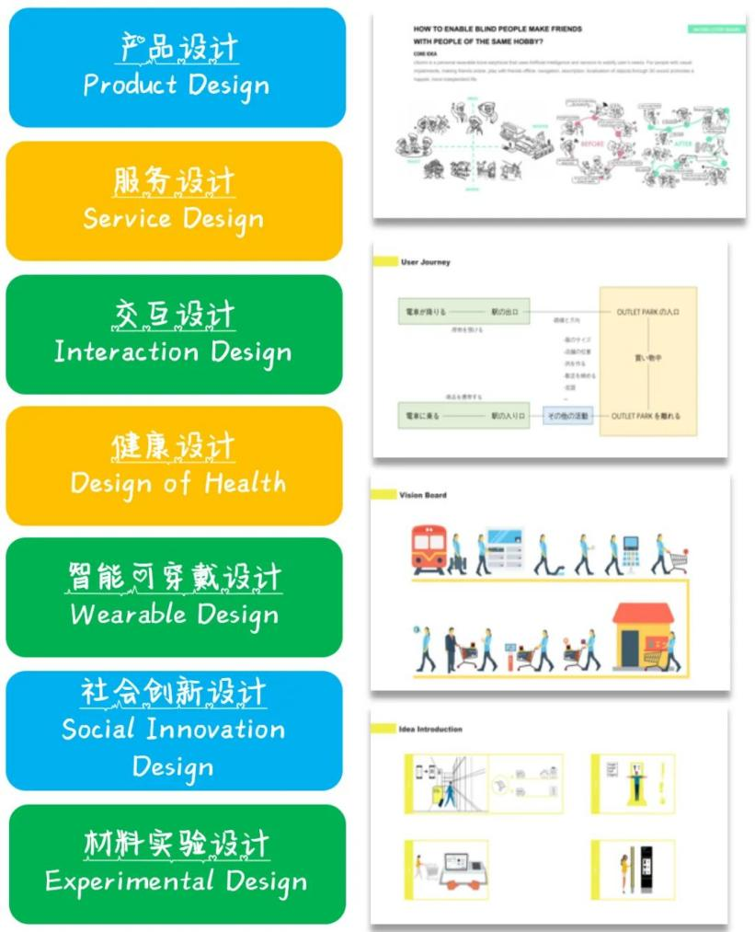
四、报考相关
报考资格
1.全日制大学在校生2年级（含）以上（含研究生）
2.设计相关专业（或具备一定设计基础）
3.大学英语4级480分以上或相应英文水平的学生
4.在校期间未受处分且成绩优异、品行端正的学生
5.经校方推荐，准予赴日交换留学并可获得学分承认的学生
报考相关时间
申请时间：2025年9月1日—2025年10月31日
录取通知时间：2025年12月上旬
在留下达时间：2026年2月上旬
签证办理时间：2026年2月下旬
授课时间：2026年4月上旬至 2026年8月上旬（具体按照学校实际安排为准）

五、宣讲会安排
主题：2026年春季入学-千叶大学TOP-D项目宣讲会
第一场 ：2025年9月25日 北京时间 13:00-14:00
点击链接入会，或添加至会议列表：
https://meeting.tencent.com/dm/ADk7dGYsRk0d
#腾讯会议：483-914-903

第二场 ：2025年10月10日 北京时间 13:00-14:00
点击链接入会，或添加至会议列表：
https://meeting.tencent.com/dm/37ZpwOouJBJT
#腾讯会议：287-144-428
六、联系与咨询
千叶大学中国联络处
地址：四川省成都市锦江区春熙路街道人民东路6号SAC东原中心4517
咨询电话：021-5566-1085
李老师，18554311916（微信同号）
预报名链接：Apply.xf-world.org

